1. Задание 1: Применение метода главных компонент (PCA).

Используйте набор данных "Iris" из sklearn.datasets. Примените PCA, чтобы снизить размерность до 2-х и визуализируйте результаты.  
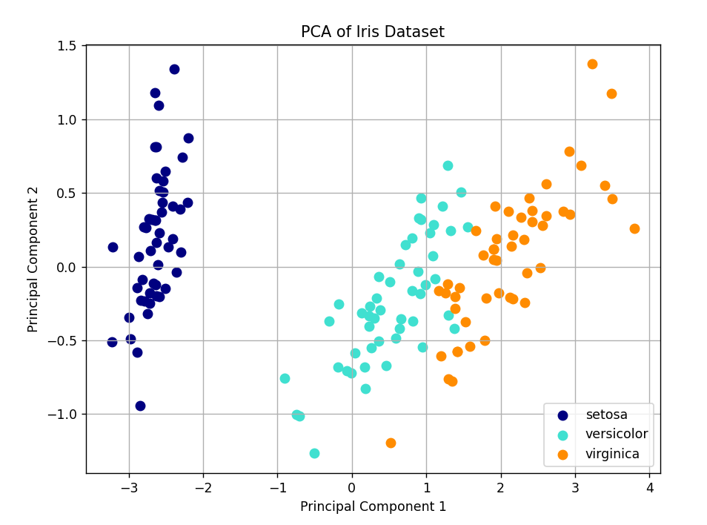

iris = load_iris()

X = iris.data

y = iris.target

target_names = iris.target_names

pca = PCA(n_components=2)

X_pca = pca.fit_transform(X)

2. Задание 2: Сравнение PCA и Factor Analysis.

Используйте набор данных "Wine" из sklearn.datasets. Примените PCA и Factor Analysis, чтобы снизить размерность до 2-х и визуализируйте различия в результатах.

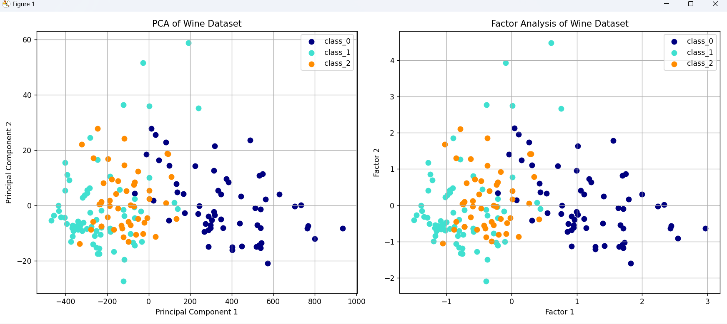

wine = load_wine()

X = wine.data

y = wine.target

target_names = wine.target_names

# PCA

pca = PCA(n_components=2)

X_pca = pca.fit_transform(X)

# Factor Analysis

fa = FactorAnalysis(n_components=2, random_state=42)

X_fa = fa.fit_transform(X)

3. Задание 3: Исследование влияния предобработки данных на результаты PCA.

Используйте набор данных "Boston Housing" из sklearn.datasets. Примените различные методы предобработки (например, масштабирование, нормализацию) перед применением PCA и сравните полученные результаты.

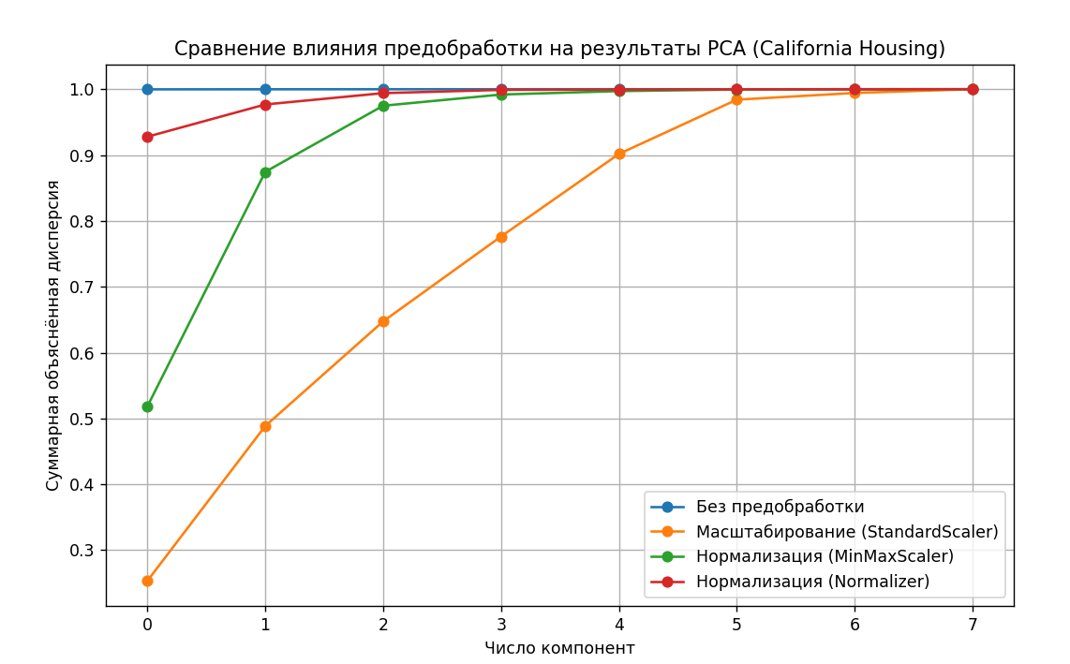

ata = fetch_california_housing()

X = pd.DataFrame(data.data, columns=data.feature_names)

y = data.target

def apply_pca(data, n_components=8):

    pca = PCA(n_components=n_components)

    principal_components = pca.fit_transform(data)

    explained_variance = pca.explained_variance_ratio_

    return explained_variance, principal_components

explained_variance_raw, _ = apply_pca(X)

scaler = StandardScaler()

X_scaled = scaler.fit_transform(X)

explained_variance_scaled, _ = apply_pca(X_scaled)

minmax_scaler = MinMaxScaler()

X_minmax = minmax_scaler.fit_transform(X)

explained_variance_minmax, _ = apply_pca(X_minmax)

normalizer = Normalizer()

X_normalized = normalizer.fit_transform(X)

explained_variance_normalized, _ = apply_pca(X_normalized)

4. Задание 4: Применение Disciminant Analysis.

Используйте набор данных "Iris" из sklearn.datasets. Примените Linear Discriminant Analysis (LDA) и Quadratic Discriminant Analysis (QDA), чтобы снизить размерность до 2-х и визуализируйте результаты.

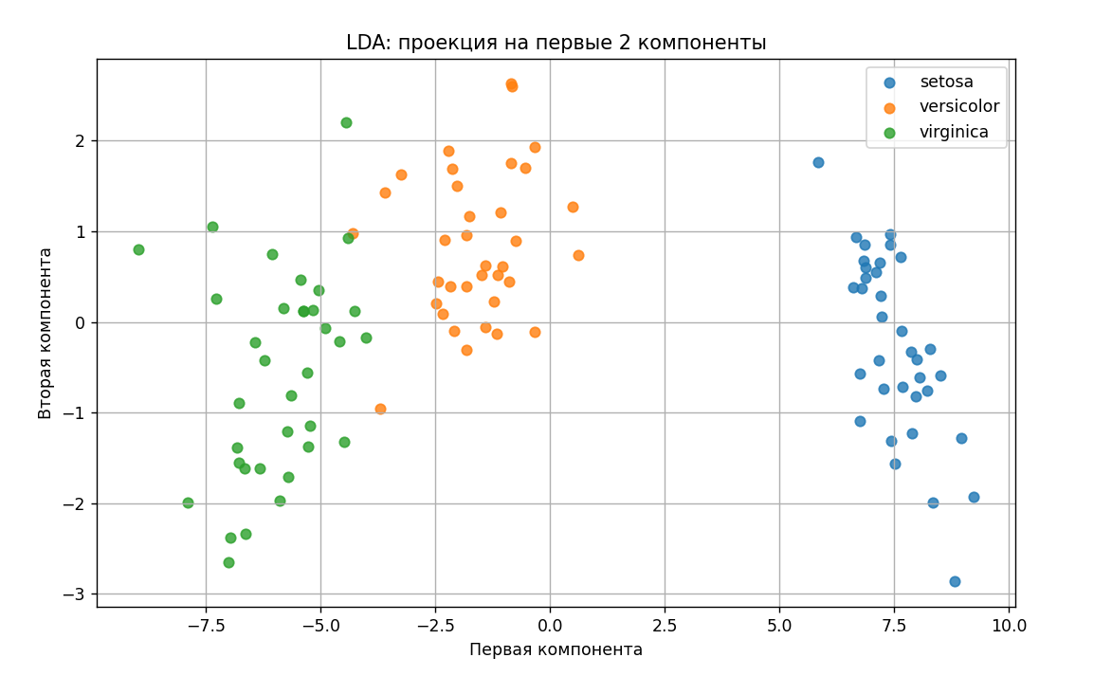

X_train, X_test, y_train, y_test = train_test_split(X, y, test_size=0.3, random_state=42, stratify=y)

lda = LDA(n_components=2)

X_lda = lda.fit_transform(X_train, y_train)

plt.figure(figsize=(10, 6))

for i, target_name in enumerate(target_names):

    plt.scatter(X_lda[y_train == i, 0], X_lda[y_train == i, 1], alpha=0.8, label=target_name)

qda = QDA()

qda.fit(X_train, y_train)

y_pred_qda = qda.predict(X_test)

accuracy_qda = accuracy_score(y_test, y_pred_qda)

print(f"Точность классификации QDA: {accuracy_qda:.2f}")

X_test_lda = lda.transform(X_test)

plt.figure(figsize=(10, 6))

for i, target_name in enumerate(target_names):

    plt.scatter(X_test_lda[y_test == i, 0], X_test_lda[y_test == i, 1], alpha=0.8, label=f"Истинный класс: {target_name}")

5. Задание 5: Сравнение PCA и LDA.

Используйте любой набор данных с классифицирующей моделью. Примените PCA и LDA и сравните, как влияют эти методы снижения размерности на эффективность классификации.

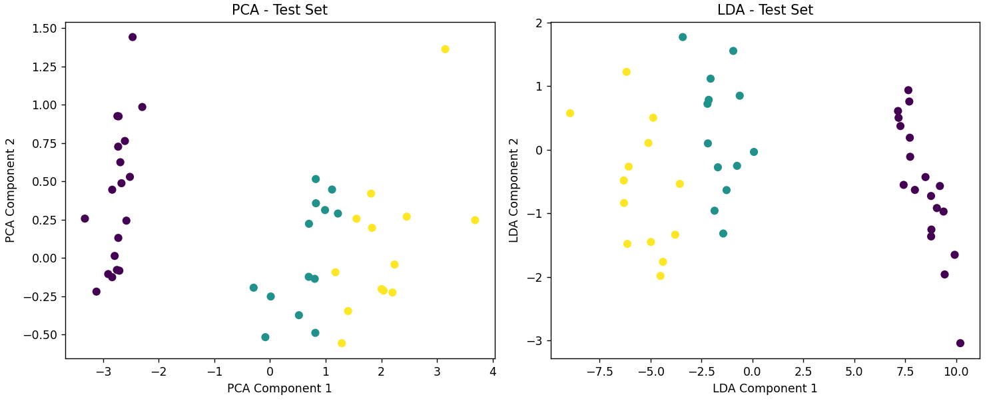

X_train, X_test, y_train, y_test = train_test_split(X, y, test_size=0.3, random_state=42)

#PCA

pca = PCA(n_components=2)

X_train_pca = pca.fit_transform(X_train)

X_test_pca = pca.transform(X_test)

#LDA

lda = LDA(n_components=2)

X_train_lda = lda.fit_transform(X_train, y_train)

X_test_lda = lda.transform(X_test)

logreg = LogisticRegression(max_iter=200)

logreg.fit(X_train, y_train)

y_pred = logreg.predict(X_test)

accuracy_original = accuracy_score(y_test, y_pred)

logreg.fit(X_train_pca, y_train)

y_pred_pca = logreg.predict(X_test_pca)

accuracy_pca = accuracy_score(y_test, y_pred_pca)

logreg.fit(X_train_lda, y_train)

y_pred_lda = logreg.predict(X_test_lda)

accuracy_lda = accuracy_score(y_test, y_pred_lda)

1. Задание 1: Применение метода t-SNE.

Используйте набор данных "Iris" из sklearn.datasets. Примените t-SNE, чтобы снизить размерность до 2-х, и визуализируйте результаты.

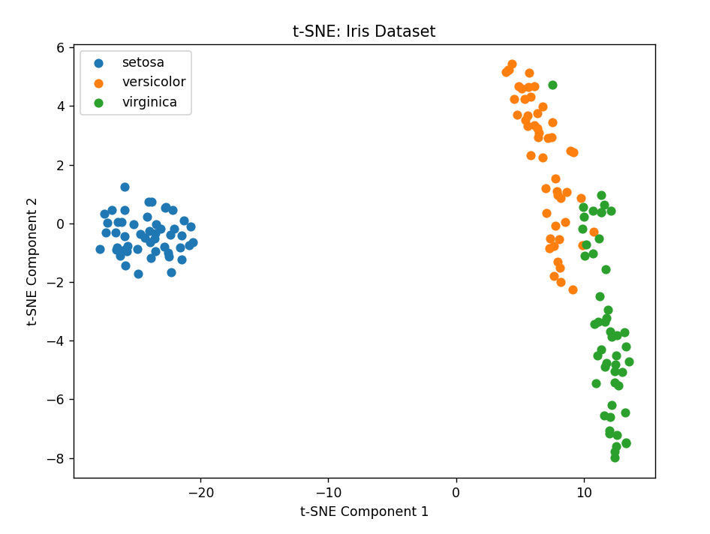

data = load_iris()

X = data.data

y = data.target

target_names = data.target_names

#t-SNE

tsne = TSNE(n_components=2, random_state=42)

X_tsne = tsne.fit_transform(X)

plt.figure(figsize=(8, 6))

for i, target_name in enumerate(target_names):

    plt.scatter(X_tsne[y == i, 0], X_tsne[y == i, 1], label=target_name)

2. Задание 2: Определение влияния параметров t-SNE.

Используйте тот же набор данных "Iris". Примените t-SNE с разными значениями параметров (например, число итераций, learning rate) и сравните полученные результаты.

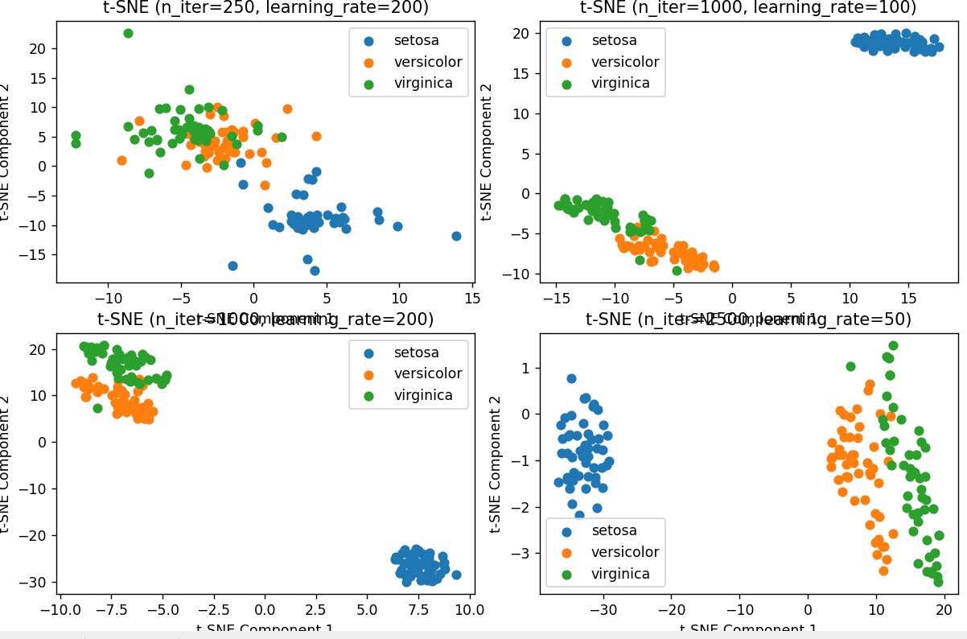

params = [

    {'n_iter': 250, 'learning_rate': 200},

    {'n_iter': 1000, 'learning_rate': 100},

    {'n_iter': 1000, 'learning_rate': 200},

    {'n_iter': 2500, 'learning_rate': 50}

]

fig, axes = plt.subplots(2, 2, figsize=(12, 10))

axes = axes.flatten()

for i, param in enumerate(params):

    tsne = TSNE(n_components=2, random_state=42, n_iter=param['n_iter'], learning_rate=param['learning_rate'])

    X_tsne = tsne.fit_transform(X)

    ax = axes[i]

    for j, target_name in enumerate(target_names):

        ax.scatter(X_tsne[y == j, 0], X_tsne[y == j, 1], label=target_name)

    ax.set_title(f"t-SNE (n_iter={param['n_iter']}, learning_rate={param['learning_rate']})")

    ax.set_xlabel('t-SNE Component 1')

    ax.set_ylabel('t-SNE Component 2')

3. Задание 3: Сравнение t-SNE и PCA.

Используйте любой набор данных на ваше усмотрение. Примените PCA и t-SNE, чтобы снизить размерность до 2-х, и сравните разницы в результатах визуализации.

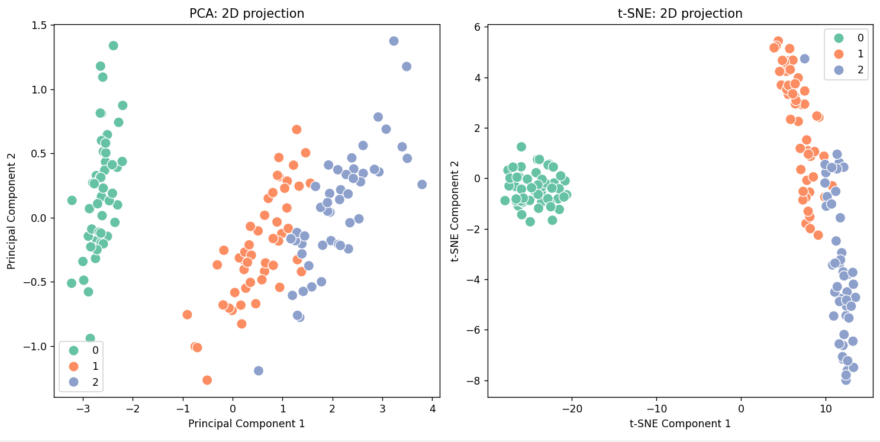

data = load_iris()

X = data.data

y = data.target

labels = data.target_names

#PCA

pca = PCA(n_components=2)

X_pca = pca.fit_transform(X)

#t-SNE

tsne = TSNE(n_components=2, random_state=42)

X_tsne = tsne.fit_transform(X)

4. Задание 4: Применение UMAP.

Используйте набор данных "MNIST" (например, содержащийся в sklearn.datasets). Примените UMAP для снижения размерности и визуализируйте результаты.

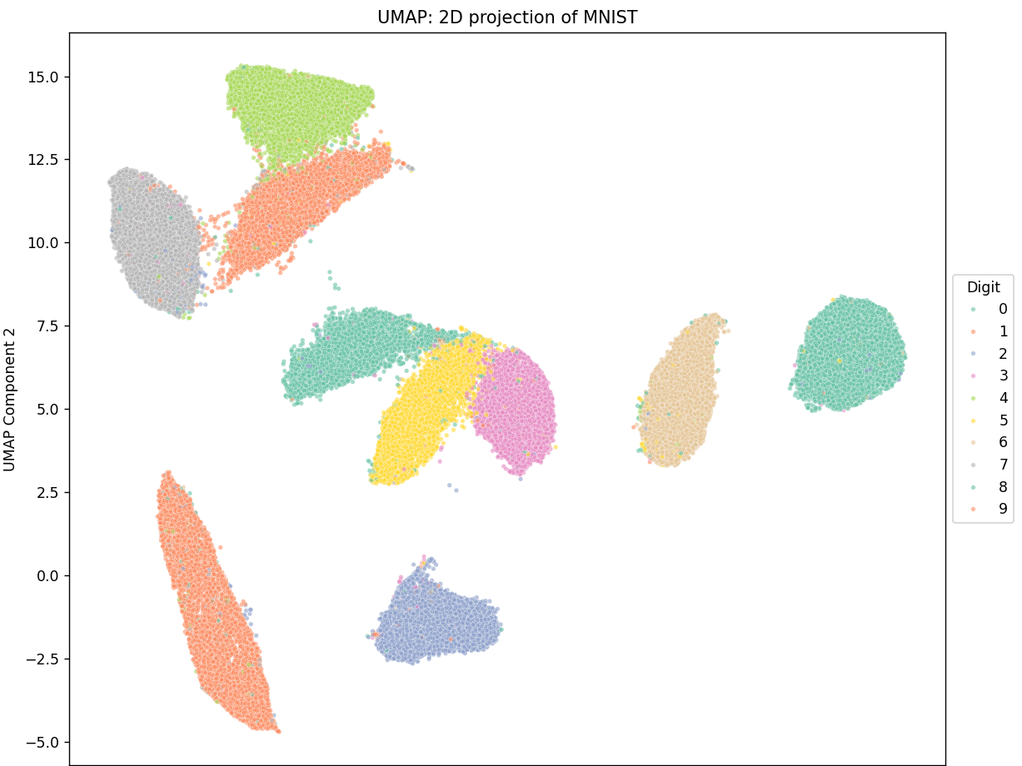

mnist = fetch_openml('mnist_784', version=1)

X, y = mnist["data"], mnist["target"]

y = y.astype(int)

umap_model = umap.UMAP(n_components=2, random_state=42)

X_umap = umap_model.fit_transform(X)

5. Задание 5: Сравнение UMAP и t-SNE.

Используйте один и тот же набор данных для применения UMAP и t-SNE. Сравните влияние этих методов снижения размерности на визуальное разделение классов в данных.

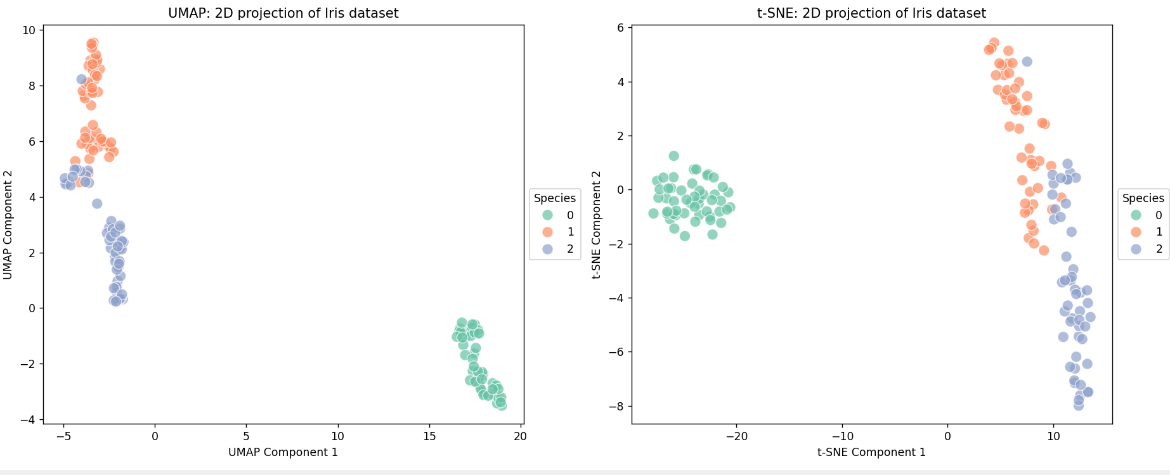

iris = load_iris()

X = iris.data

y = iris.target

labels = iris.target_names

umap_model = umap.UMAP(n_components=2, random_state=42)

X_umap = umap_model.fit_transform(X)

tsne_model = TSNE(n_components=2, random_state=42, perplexity=30, n_iter=1000)

X_tsne = tsne_model.fit_transform(X)